Stůl

Velikost stolu:
Nohy: 50,50,750
Rozteč noh ve směru x=800, ve směru y=600 (vnější)
Deska: 900,750

Rastr: 50,50
Meze: 1000,1000

Výřezy: dva vertikálně

Do počátku nakresli nohu – kvádr o velikosti 50,50,750

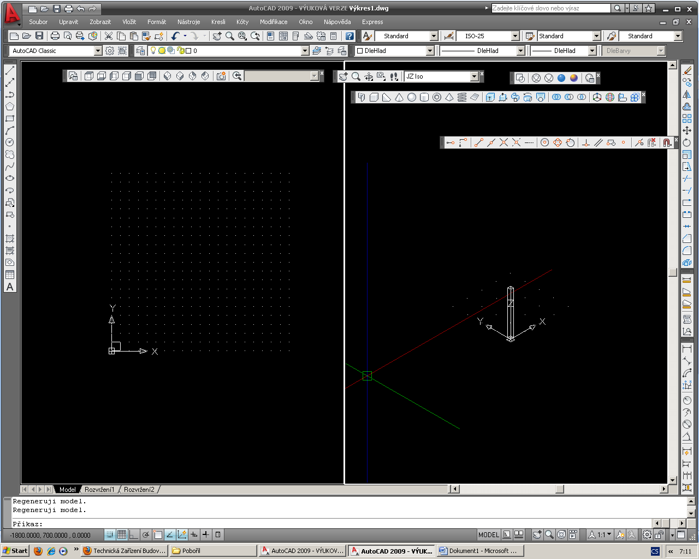

Nyní použij příkaz pole:

Ikona

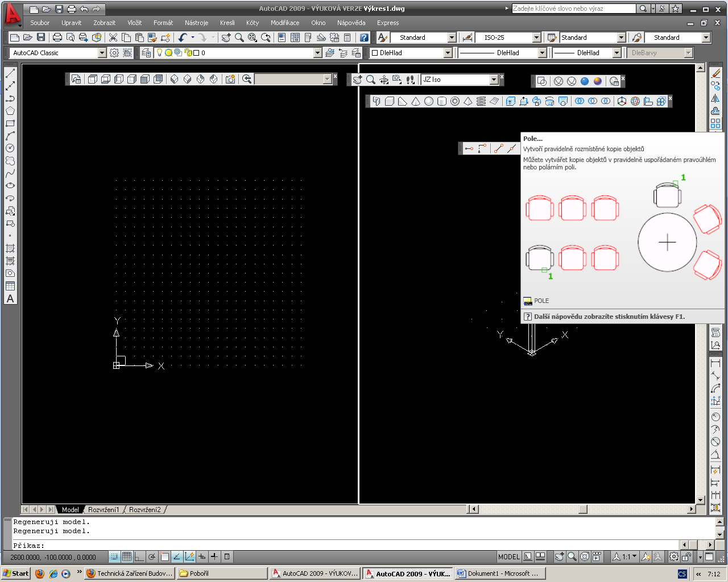

Vyplň:
Řádky: 2
Sloupce: 2
Mezera mezi řádky: 550
Mezera mezi sloupci: 750

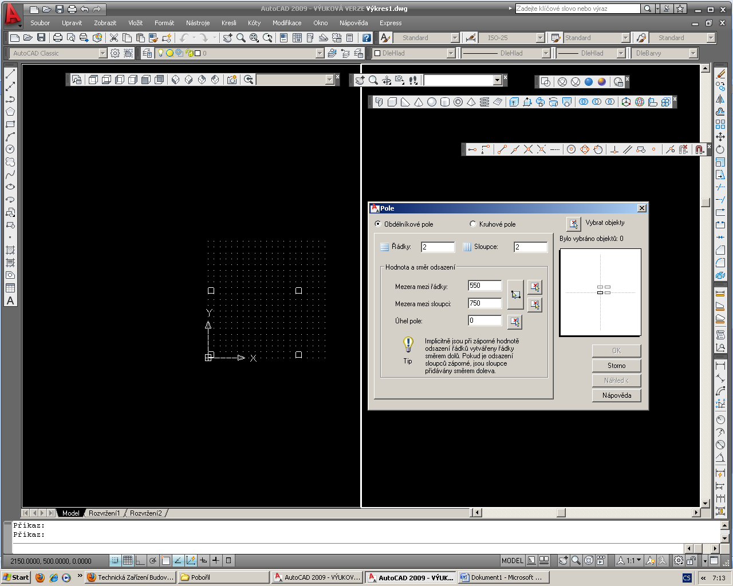

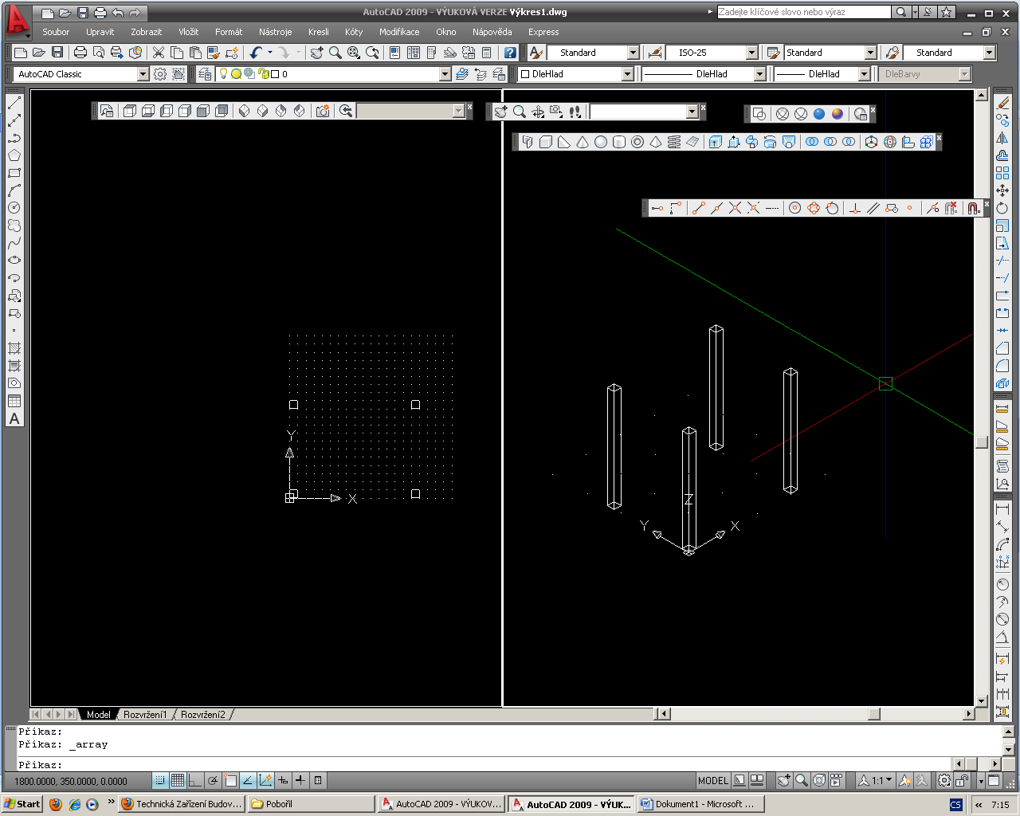

Posuň počátek

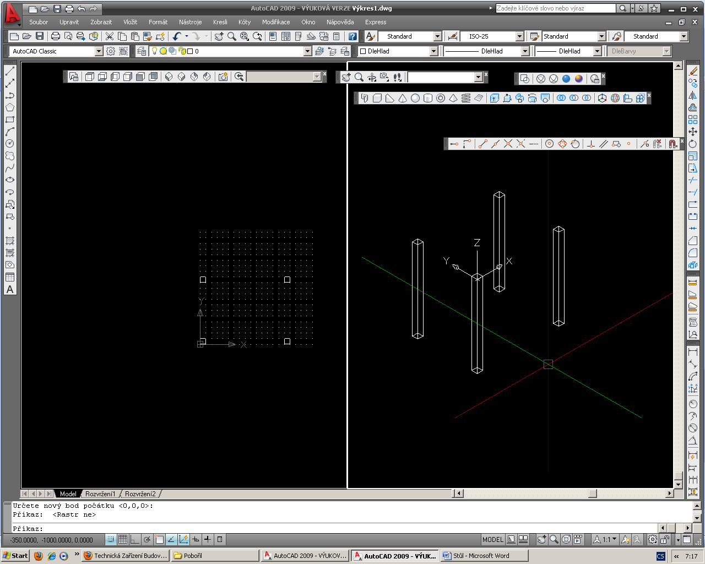

Nakresli desku:
Kvádr – počátek: -50,-50,0

Délka: 900
Šířka: 700
Výška: 25

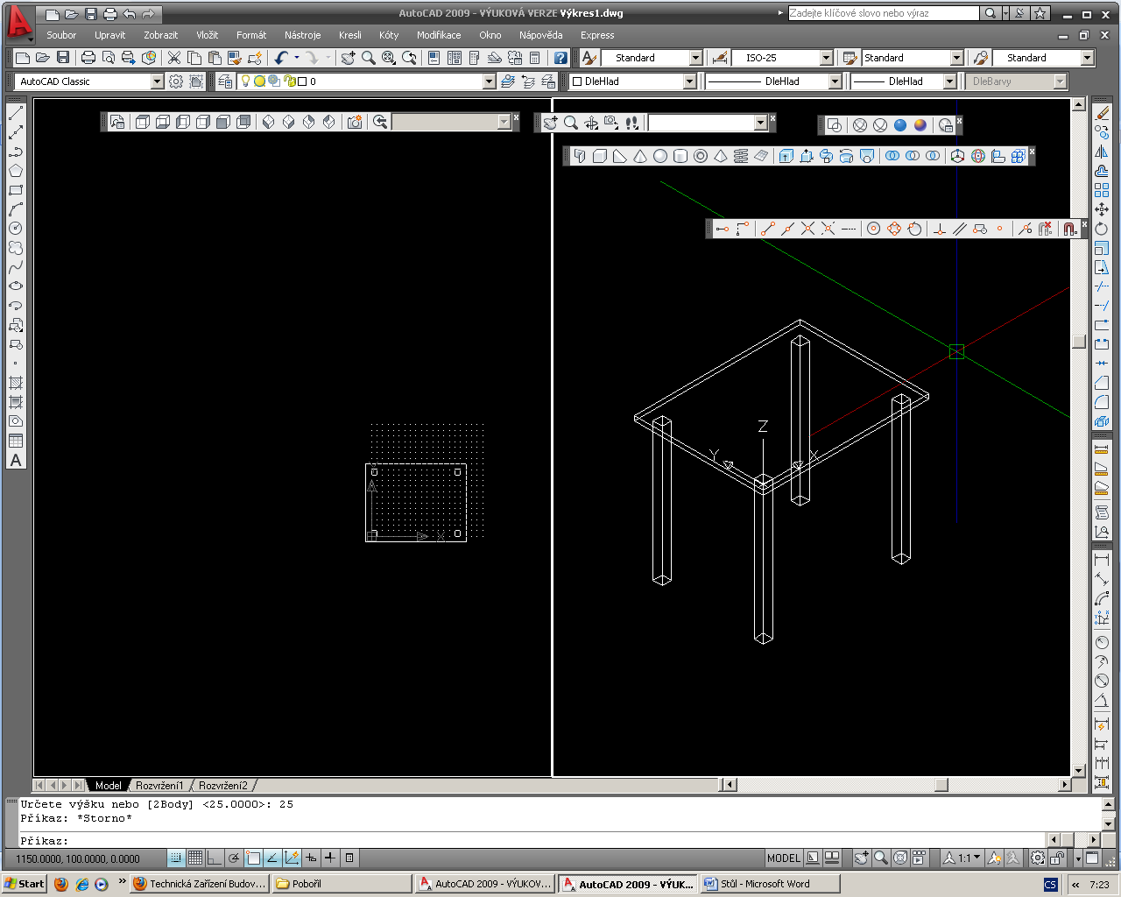

Barvy individuálně

